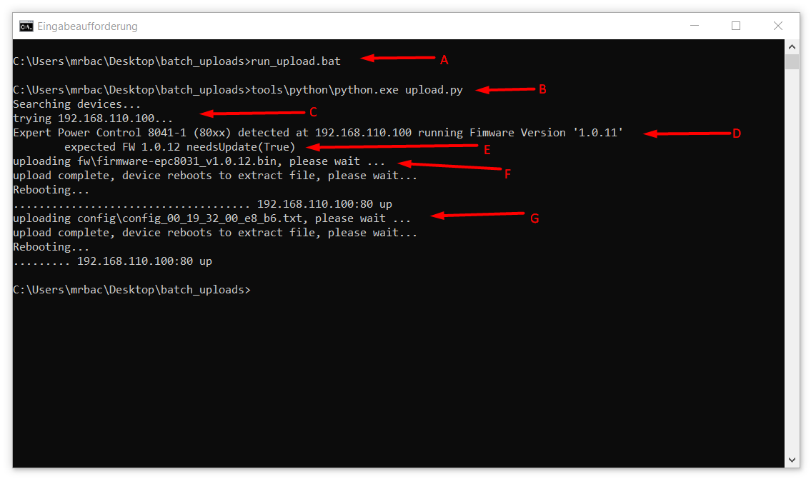

1. run_upload.bat ist ein einzeiliger Helper der das Python-Script upload.py startet
2. upload.py braucht keine extra Parameter, alle Optionen sind in upload.ini vordefiniert
3. upload.py sucht per UDP Broadcast nach unseren Geräten, und finden hier das Gerät mit IP 192.168.110.100
4. es handelt sich dabei um ein Gerät der Klasse ‚80xx‘ mit FW Version v1.0.11
5. wie in upload.ini definiert, soll ein ‚80xx‘ auf v1.0.12 aktualisiert werden
6. die Firmware wird hochgeladen, und entpackt
7. im Anschluss wird ein Config-File hochgeladen
   1. entweder falls mit z.B –configip=192.1680.2 angegeben eine Datei namens config\config_191.168.0.2.txt
   2. oder alternativ entweder falls vorhanden config\config_[MAC_ADDR].txt
      1. z.B. config\config_00_19_32_ab_cd_ef.txt
   3. oder alternativ falls vorhanden config\config_[IP.ADDR].txt
      1. z.B. config\conifg_192.168.110.113.txt
   4. oder alternativ falls vorhanden config\config.txt